Sisekaitseakadeemia 2022/23. õppeaasta
SuuSATAMISE MV
NELJAPÄEVAL, 12. JAANUARIL
ALGUSEGA kell 11.00
Ebavere TERVISESPORDIKESKUSES

- Eesmärk. Propageerida talispordiga tegelemist, selgitada akadeemia parimad suusatajad ja osalejad üliõpilasvõistlusteks.
- Osavõtjad: Osa võivad võtta kõik akadeemia õppurid ja töötajad. Võistlus toimub koos Vanglateenistuse suusatamise MV-ga ning justiitskolledži õppurid ja töötajad saavad osaleda mõlemas arvestuses.
- Korraldus: Akadeemia suusatamise MV toimub Ebavere terviserajal 3 km pikkusel ringil. Võistluse peakohtunik Ebaveres on Jane Kool. Numbrite väljastamine alates 10.30. Kui lumeolud ei võimalda võistlust korraldada, teatatakse sellest registreeritud osalejatele hiljemalt 11.01 hommikuks.
- Võistlusalade orienteeruvad pikkused ja ajakava:
Kell 11.00 alustatakse meeste startidega – mehed sõidavad 9 km vabatehnikas
Järgnevad naiste stardid – naised sõidavad 6 km vabatehnikas. Distantse võib vastavalt lumeoludele lühendada.

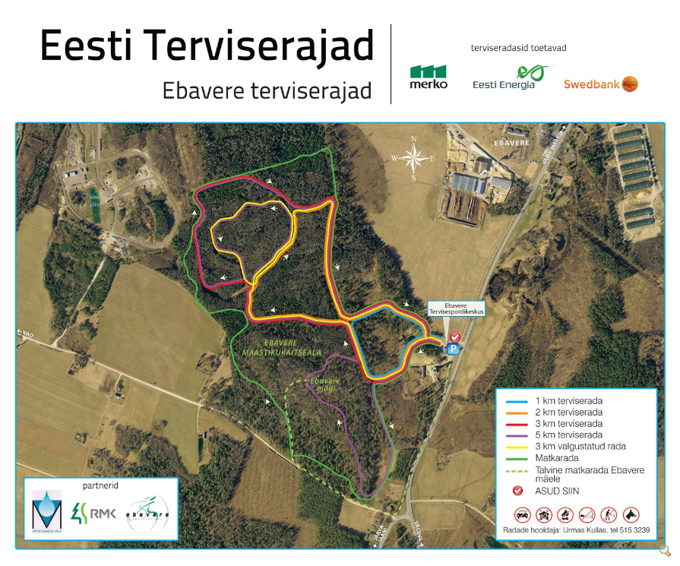
5.Tulemuste arvestamine: Võistlused on individuaal-võistkondlikud. Iga kategooria esikoht annab võistkondlikus arvestuses nii palju punkte, kui palju oli selles võistlejaid +7 punkti, teine koht punkti võrra vähem, sealt edasi iga madalam koht 1 punkti võrra vähem kuni 7 punktini.

Lisaks võib üksusele 1 punkti tuua iga õppur või töötaja, kes vahemikus 1.-14. jaanuar suusatab järjest vähemalt 3 kilomeetrit ning on registreerinud enda kilomeetrid vastava päeva alla tabelisse hiljemalt 15.01 kell 12.00. Ühe inimese kohta on võimalik saada kuni 7 lisapunkti ehk rohkematel kordadel suusatamas käimise eest lisapunkte ei arvestata. Osalejad lisavad enda nime ja üksuse ning kannavad ise ausalt enda suusakilomeetrid õige kuupäeva alla tabelisse. Eriauhind kuulub kokku kõige rohkem kilomeetreid läbinule (selleks võib olla sissekandeid kasvõi igal päeval).

Võistkondliku võidu selgitamiseks liidetakse kõigi võistlejate poolt saadud punktid. Võrdsete punktide korral loetakse paremaks seda võistkonda, kelle võistleja saavutas kõrgema individuaalse koha.

6. Autasustamine: Medalitega autasustatakse individuaalseid esikolmikuid 12. jaanuari võistluse aegade põhjal. Võistluse ja lisapunktide arvestuse alusel kokku tunnustatakse hiljem ka kolme paremat võistkonda.

Suusatamise MV osalemiseks on vajalik registreerimine hiljemalt 6. jaanuariks epp.jalakas@sisekaitse.ee (võimalik ka suuskade laenutus (4 EUR) kohapeal eelnevalt registreeritute nimekirja alusel, kui sobiva suurusega saapaid jätkub). Tallinnast transporti vajajatel pöörduda Epp Jalaka ja Paikusel Rein Mõnnakmäe poole.

Epp Jalakas
spordijuht-vanemlektor

